Провинциальный город в
произведениях современных писателей

При характеристике провинциального города "в свете" заявленной темы в первых строках следует отметить оригинальную повесть А. Курляндского "Город неудачников"! помещенную в журнале для детей', которая, впрочем, напоминает знаменитый роман Липскерова о последнем сне разума.
Герой повести с детства мечтает попас гь в "город |неудачников». Однажды его мечта осуществляется. Перед нами возникает станция с типичной платформой, за ней знакомая дорога, а дальше – пальмы, подсолнухи, картофельные огороды - кипарисы и собственно "город неудачников» - двухэтажные строения, магазин "Концентраты", палисадники.
Некоторые детали соответствуют мотивам набоковского романа «Приглашение..»

- Где я?
Увидев коменданта, голова тут же нырнула обратно.
- Постойте! — закричал комендант. — Родригес Ривейро
Себастьян Эсперанто Вивальди Карпендус Попандопуло.'
Но головы и след простыл.
Комендант улыбнулся.
- Его давно освободили, а он все подкопы делает".

Некоторые - напоминают лирические зарисовки Глеба Самойлова
"Звездочет"

-Вот и хорошо. Какая там звезда удачу обещает?
- Полярная.
- Видишь ее?
- Не вижу..
- Да, - вздохнул архитектор, - старый совсем. Пора, видно, уступать дорогу тем, кто позорче.
- Вижу! - вдруг закричал звездочет.

Этот звездочет похож на архивариуса из небезызвестной пьесы Шварца, обитавшего в поДобном городе.
Также здесь можно отметить город Елсо из повести Ингемара Фьеля «Иохим Лис, детектив с дипломом" - пересказ которой содержится во втОрой части "Сочинений" / Европа / - с 439 жителями. Для реконструкции его карты нами были выписаны однажды названия всех его улиц и переулков, а также. магазинов и почтовых заведений, на них расположенных. В итоге получился слеДующий перечень:

ул. Большая / па пригорке в конце Большой расположен домик Иохима Лиса и еще несколько домиков, на другом конце большой — ателье )
Крутой переулок
Тихий переулок
улица Малая
магазин "Разных товаров" и домик Бонифатия, с садом - «Иохим видел, как Преступник убегал ~ через сад по
направлению к МаЛОИ УЛИЦе ;
Узусный переулок, выход из которого - на Большую улицу",
почтовое отделение:
городской кинотеатр / Тихии переулок;
центр
часовая мастерская Тима:
лес, лачуга Клыка-потрошителя / юго-западная часть города, недалеко от Крутого и Тихого переулков, запасной выход в кинотеатре расположен на юг - юго-запад,'. холм и пещера шакалов. дом с привидениями;
северный лес, загородные притоны.
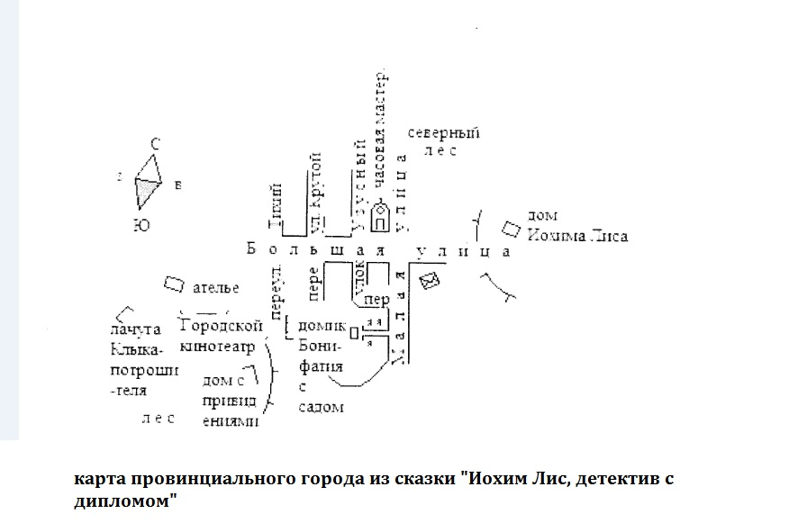
Для более подробной реконструкции внимание акцентировалось на эпизодах, дающих перемещения героев по городу.

Подобная карта была восстановлена и в отношении древнего Реттерхальма - провинциального города из повести Владислава Крапивина «Выстрел с монитора" ( своеобразным продолжением которой является «Застава на Якорном поле" / - причем название города в данном случае как бы воплощает в себе один из главных мотивов повествования - мотив "возвращения”, мотив жизнетворческой памяти ( когДа оДнажДы увиДенное может повториться на другом витке спирали - в виде которой представлена, кстати, главная улица изображенного в повести города ). Да и первое упоминание о месте расположения города
так же характерно -
“Это был полукруглый холм. Лесистый, сумрачный. С обрывистым выступом над водой. Выступ напоминал забрало рыцарского, колючим гребешком украшенного шлема. Кромка "забрала" была без леса ломаный гранитный край... метров сто, наверное. Затем мальчик и пассажир увидят силуэт на берегу
“маленькая тонкая фигурка со склоненной головой..."
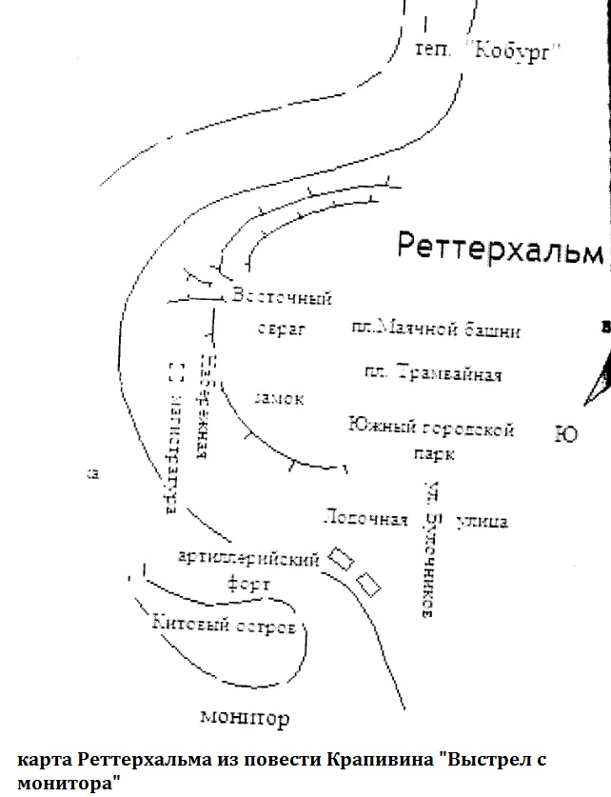
Реттерхальм
население — около двух тысяч жителей;
топографические приметы:
холм
овраги и рассселины с каменными мостами / неск. /;
Восточный овраг;
остров КитовыЙ;
частные здаНИя1:
церкви
замки ( два )
артеллерийский форт 1 один 1
театр;
школа / Реттерхальмская мужская гимназия /;
библиотека;
улицы:
направление - перпендикулярно от подножья к вершине холма
особенность - главная улица в виде спирали / витки, этот символ распространится дальше и на характер сюжета/;
Набережная;
здание магистрата;
улица Булочников / окраин. /:
Лодочная улица / частн. /;
Южный городской парк;
пл. Трамвайная;
пл. Маячной башни / на вершине холма /.

Завершает этот ряд описаний небезынтересная повесть современного писателя Анатолия Курчаткина "Записки экстремиста". Сюжет повести несложен - в городе провозглашено про-ведение метро.
Строительство метро - основная, генеральная линия повествования, основная стратегия развития сюжета /так, героиню по-вести зовут Веточкой /. Неудивительно, что ассоциативно это строительство связано прежде всего с темой и эстетикой будущего. Автор повести настойчиво подчеркивает: светлые залы, прекрасные художественные галереи, безупречно выверенные линии туннелей - все предназначено для того, что-бы этим подарком "воспользовалось" новое поколение, поколение детей строителей.
Впрочем, через несколько дней выясняется следующее - власти не заинтересованы в строительстве метро„больше того-такое строительство безусловно противоречит их планам. Мораль этой грустной повести проста - между первым спуском "добровольцев" и завершением строительства проходят десятилетия, но власти не становятся благороднее - они по-прежнему одолеваемы мистическим ужасом перед "подземным дворцом".

